纵观20年程序员薪酬变化：涨幅下降、初级岗位消失
关森琦¹
1 大连理工大学 辽宁省 大连市116620
（guan_senqi@qq.com）

摘 要 程序员的薪酬近年来一直是一个热点话题。很多文章都在宣扬和报道程序员目前的高薪。可是他们往往为了夺人眼球，只是介绍了部分程序员的薪酬水平，并不能代表整体行业的情况。也容易对人们进行误导。程序员真实的平均薪资情况如何，什么类型的程序员平均薪资较高，程序员薪资情况和别的行业薪资情况比较如何，程序员薪资的发展情况如何？针对这些问题，研究了美国劳工统计局近20年发布的程序员及其他行业薪资情况。比较了程序员平均薪资与其他行业平均薪资的高低，分析了程序员平均薪资20年来的发展情况，并对程序员行业未来的发展进行了展望。

关键词： IT行业；程序员；薪酬变化；编程；初级岗位

- 引言
目前有很多文章从编程语言、岗位、职级^{[1]}等与程序员息息相关的角度对程序员的薪酬做了分析。但是，似乎很少对程序员薪酬变化趋势来进行分析的，尤其是缺乏长时间跨度的趋势分析。美国作为科技大国，他们的程序员薪资水平对IT(Information Technology)行业有很强的代表性和意义。因此，这里主要参考美国劳工统计局发布的数据^{[2]}，里面包括了美国各个年份最全面的相关数据和信息，来简单分析近20年来程序员薪酬对变化情况。这段回顾从 2001 年起到 2019 年截止，是隔年统计的。可以发现，虽然IT行业仍然是当前最热门的行业，网上有很多文章大谈特谈程序员的高薪酬，但是程序员的薪酬涨幅是在逐渐下降的。未来预计市场对编码的需求会快速减少，初级编码岗位会大规模消失。
- IT行业的高起薪
早在2000年初，技术与软件就已经被称为“信息技术（IT）”或者“信息与通信技术（Information Communication Technology 简称ICT）”，当时的开发人员就被统称为“IT人士”。根据CNN Money当时发布的报道，入门级计算机程序员的平均起薪为40800美元。应届毕业生的薪酬根据具体学位的不同也是有所区别。不同学位毕业生的薪酬如表1所示。

表 1 不同学位薪酬
计算机工程（美元） | 计算机科学（美元） | 信息科学（美元）
49,505 | 48,470 | 38,900

我们可以发现，计算机相关专业平均薪酬相比信息相关专业高出了一万美元之多。这或许是因为计算机相关专业学生掌握的关于计算机的知识更多、编程能力更强。而信息相关专业侧重于信息的收集、分析和处理。
由于当时处于IT行业飞速发展的时期，IT行业巨大的人才需求与每年相关专业毕业生数量巨大的不平衡，导致IT毕业生们在市场上的薪酬开始一路飙升。IT行业平均薪酬不但相较于上一年提高了10%，而且远高于全国其他相关专业毕业生毕业生的39824美元的年薪。2000年各行业中开发人员、程序员以及其他IT相关岗位的平均年薪如表2所示。

表 2 不同岗位年薪
岗位 | 平均年薪（美元） | 中位数年薪（美元）
计算机研究员 | 73,430 | 70590
应用程序工程师 | 60,970 | 57,590
系统软件工程师 | 70,300 | 67,670
数据库管理员 | 55,810 | 51,990
- 2001年至2011年的十年变化
在图2.1中，我们展示了2001年至2011年的平均年薪。在图2.2中，我们展示了2001年至2011年的中位数年薪。这里面包括：计算机与信息科学家、程序员、软件工程师-应用程序、软件工程师-系统软件、数据库管理员。

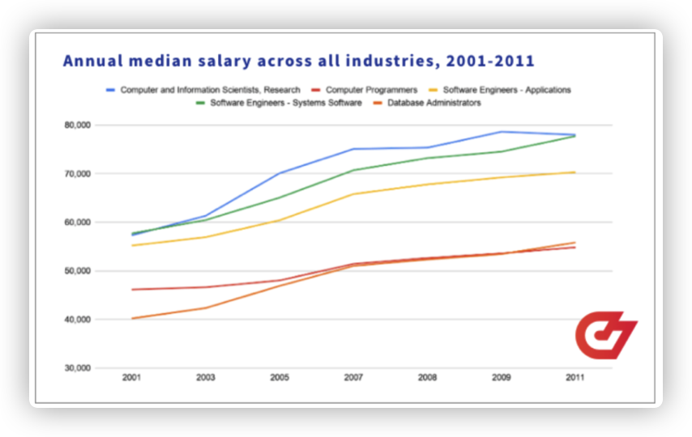
图2.1 2001年至2011年不同IT岗位平均年薪

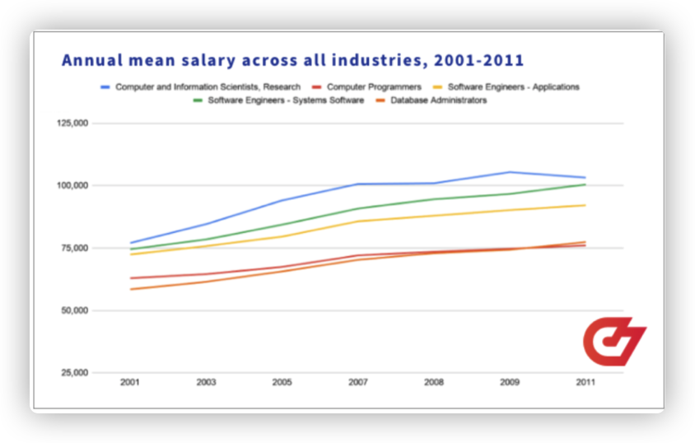
图2.2 2001年至2011年不同IT岗位中位数年薪

显然，IT行业中不同岗位的平均年薪与中位数年薪存在着巨大的差异，这说明各个部门的IT人士“吸金能力”是截然不同的。其中，计算机与信息科学家无论平均年薪还是中位数年薪都是最高的，这说明掌握核心技术的人价值是更高的。
2001年是互联网泡沫破灭的一年。这一年，头顶“互联网”三个字就能赚钱的美梦终被惊醒，虽然从业者们的工资没有下降，但是企业的破产终究对劳动力市场造成了冲击。在这一年大约有40万名IT相关从业者失去了工作。2008年来临的则是股市崩盘，这一次与2001年类似。虽然IT行业的薪酬水平相对稳定，但是到2009年，约十一万名IT从业者丢掉了饭碗。与往年相比，2008年也成为IT行业薪酬涨势减缓的一年。以往IT从业者每两年薪酬就能平均增加5000美元。但从2008年开始，工资每两年仅增加2000美元。总体来看，从2001年到2011年IT 从业者们的平均薪酬增长了至少 21%。其中系统软件工程师的工资涨幅最大，达到 35%。图2.3为2001年至2011年全美IT从业者平均薪酬涨幅。

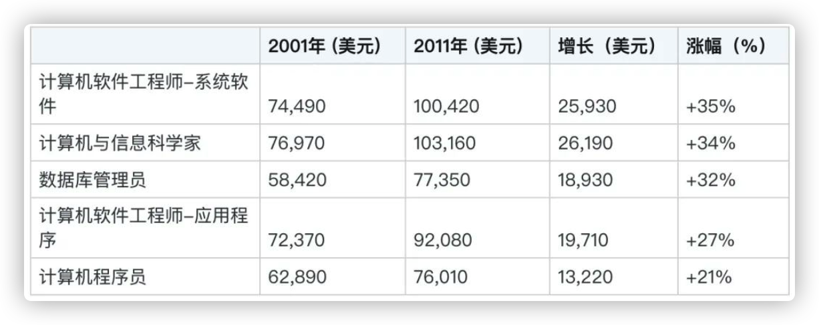
图2.3 2001年至2011年全美IT从业者平均薪酬涨幅

我们可以看到涨幅最大的是计算机软件工程师-系统软件和计算机与信息科学家。涨幅最低的为普通计算机程序员。
- 2013年到2019年的变化
从2013年起，美国劳工统计局调整了对技术相关岗位的分类方式。他们在“计算机”类别下增加了更多的职位。我们可以看一下在这段时间里，IT相关职能岗位薪酬的平均数与中位数。这些岗位包括：计算机与信息研究科学家、计算机与信息分析师、软件开发人员与程序员、数据库与系统管理员、计算机支持专家。如图3.1和3.2所示。

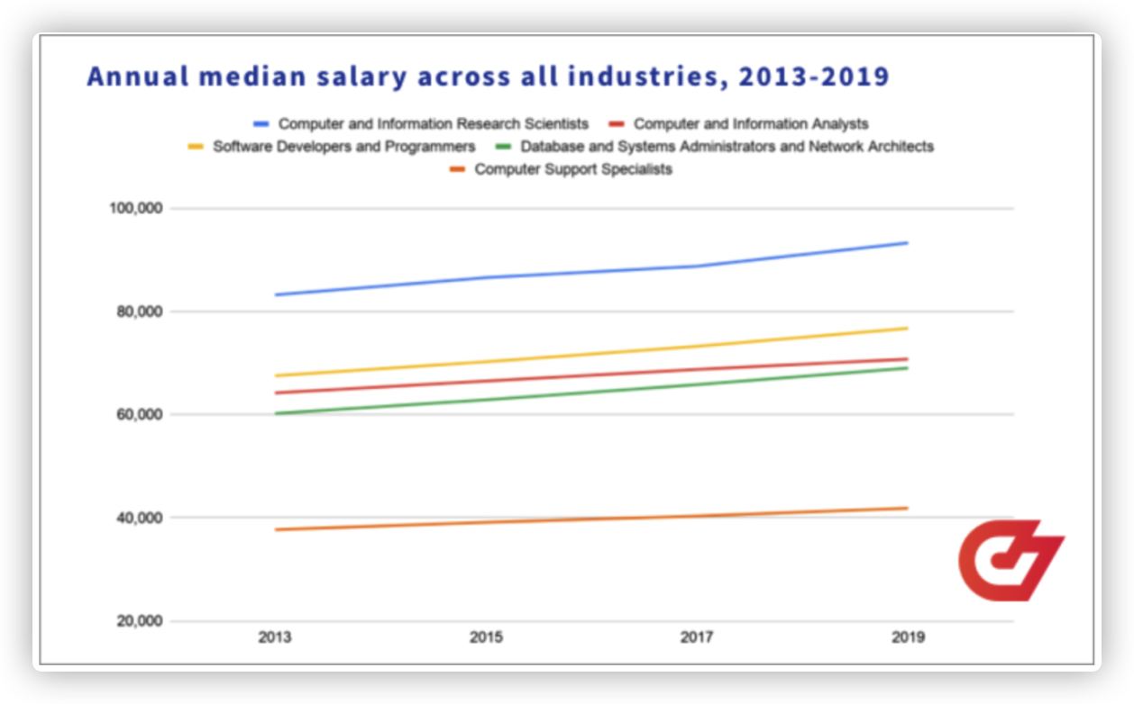
图3.1 2013年至2019年各行业开发人员年薪平均数

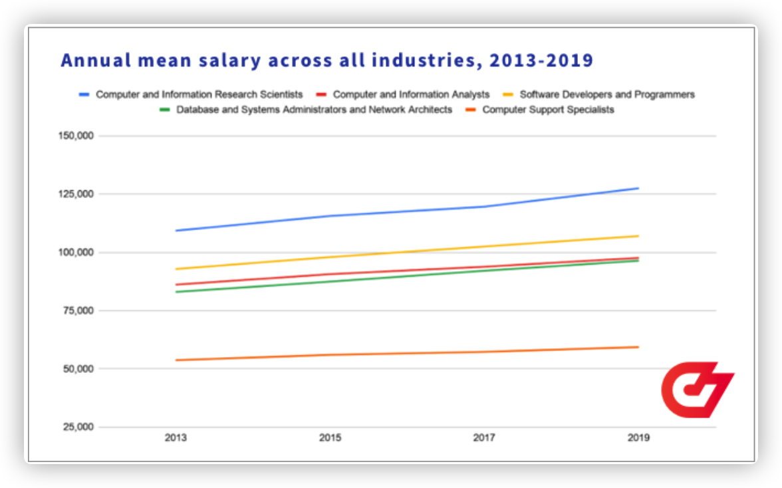
图3.2 2013年至2019年各行业开发人员年薪中位数

与2001年至2011年类似，计算机与信息研究人员在新阶段中仍然保持着最高的薪资水平。2019年，计算机科学家的平均年收入为127460美元，比软件开发人员及程序员高19%。
- 程序员和软件开发人员发展趋势
在表3和表4中，我分别统计了从2001年至2019年计算机程序员和软件开发人员的总从业人数和平均年薪。
可以发现，在2001至2019这19年的时间里，美国担任计算机程序员职务的人数下降了60%，而其年薪水平上涨了47%。整体来看，由于IT行业的快速发展，代码大量产生，代码库趋于完善，市场对于普通程序员的需求量在不断减少，但是由于IT行业仍然是处于飞速发展中的行业，因此普通程序员的薪资水平仍处于较高水平。

表 3 计算机程序员总从业人数和平均年薪变化
年份 | 总从业人数 | 平均年薪（美元）
2001 | 501,550 | 62,890
2003 | 431,640 | 64,510
2005 | 389,090 | 67,400
2007 | 394,710 | 72,010
2009 | 367,880 | 74,690
2011 | 320,100 | 76,010
2013 | 312,340 | 80,930
2015 | 289,420 | 84,360
2017 | 247,690 | 87,530
2019 | 199,540 | 192,610
表 4 软件开发人员总从业人数和平均年薪变化
年份 | 总从业人数 | 平均年薪（美元）
2001 | 361,690 | 72,370
2003 | 392,140 | 75,750
2005 | 455,980 | 79,540
2007 | 495,810 | 85,660
2009 | 495,500 | 90,170
2011 | 539,880 | 92,080
2013 | 643,830 | 96,260
2015 | 74730 | 102,160
2017 | 849,230 | 106,710
从2001年至2017年，从事应用程序类软件开发工作的人数增长了135%，其年薪增长达到了47%。我们可以看到软件开发人员总人数远远超过普通程序员，平均薪资高出将近1万美元。
- 结论
通过数据可以看到，近年来开发人员的薪酬并没有保持之前的增长速度。从2013年至2019年，开发人员与程序员的平均年薪由92820美元增长到了106980美元，15%的增幅远不能与前十年21%的增长速度相比肩。
薪酬增速放缓，并不能代表IT行业发展放缓。相反，IT行业仍处于高速发展中。薪酬增速放缓的主要原因为越来越多的人为了追求高薪而涌入IT行业，其中有很多自学成才的人，拉低了IT行业的准入门槛，在数据上拉低了IT行业薪酬的增速。真正掌握核心技术，拥有丰富开发经验的人员，其薪酬增速仍然十分可观。
放眼未来，随着集成度、智能度更高度编码工具的逐步发展成熟，市场对初级编码对需求可能快速减少。市场对普通程序员或开发人员的需求也会大量减少。但市场对于专家等关键问题解决者的需求永远不会消失。也有可能会出现新的职位。因此，作为IT从业者，要不断适应、学习新的技术，才能把握时代的脉搏，创造自己的价值。

参考文献

[1] 饶小妥.Predicts 2020:2018-2019年互联网及IT行业薪酬调研报告.(2020-04-26) [2020-04-26].https://wenku.baidu.com/view/60ac468ba3c7aa00b52acfc789eb172dec639946.html
[2] U.S. Bureau of Labor Statistics.Predicts 2020:Employed full time: Wage and salary workers: Computer programmers occupations: 16 years and over.(2020-01-17) [2020-01-17].https://www.bls.gov/cps/earnings.htm.

